
جامعة دمشق
كلية الطب البشري
قسم التوليد وأمراض النساء

دراسة أسباب النزف بعد سن الضهي
بحث علمي أعد لنيل شهادة الدراسات العليا
في التوليد وأمراض النساء

برئاسة الأستاذ الدكتور : وإشراف الأستاذ الدكتور :
صلاح شيخة جميل طالب

إعداد الدكتورة: فاديا خالد التركماني


بسم الله الرحمن الرحيم
ومــــا تـــــوفيــقـــي إلا بالله عليـــه تـوكلـــت وإليـــه أنيـــــب
صدق الله العظيم
سورة هـود [88 ]



القسم النظري
النزف بعد سن الضهي
POST MENOPAUSAL BLEEDING
التعريف ⁽⁹⁾

الضهي هو الانقطاع الدائم للطمث كنتيجة لتوقف وظيفة المبيض .
يحدد بمضي 12 شهر على آخر دورة طمثية عند امرأة بسن يتوقع فيه حدوث الضهي لذا فهو لا ينطبق على امرأة شابة حدث لديها انقطاع طمث بسبب القهم العصبي أو حمل تلاه إرضاع طبيعي لكن يمكن أن ينطبق على مريضة شابة لديها فشل مبيضي باكر أو حدث لديها استئصال المبيضين أو تطبيق معالجة شعاعية أو كيماوية أدت لإقفار المبيض .
يحدث الضهي بشكل طبيعي كجزء من عملية الإياس مرورا"بالمرحلة الانتقالية ما قبل سن اليأس والتي تحدد ب 3-4 سنوات قبل الضهي وسنة بعده .
متوسط العمر هو 50 -52 سنة مع مجال يتراوح مابين 43-57 سنة ويكون أبكر عند المدخنات بشكل يتعلق بعدد السيجارات ومدة التدخين (11) واللاتي لديهن استئصال رحم .⁽⁴⁾
عندما يوجد شك بتشخيص الضهي يجب استبعاد الأسباب الأخرى لانقطاع الطمث :
الدراسة المخبرية يجب أن تتضمن اختبار الحمل المصلي ومعايرة مستوى البرولاكتين والهرمون الحاث للموجهات القندية FSH, الوقت الأمثل لمعايرة FSH خلال الأيام 2-4 من الدورة الطمثية وبشكل مثالي يجب أن يقاس مرتين بفارق أسبوعين لتجنب ذروة FSH في منتصف الدورة .
ارتفاع FSH ل15-20 وحدة/مل تعني فشل مبيضي.
في فترة ماقبل الضهي تتميز بارتفاع FSH وانخفاض Inhibin لكن مع مستوى طبيعي من LH
بينما عند حدوث الضهي يرتفع FSH 10-20 ضعف ويرتفع LH 2-3 أضعاف
بالنسبة للنساء ما قبل سن اليأس اللاتي يتناولن مانعات الحمل الفموية يقاس FSHبالأسبوع الحر من الحبوب عندما يرتفع بشكل مستمر في هذا الأسبوع نقول أن المريضة دخلت بسن اليأس وممكن أن تنقل للمعالجة الهرمونية المعيضة.
الوصف ⁽¹⁷⁾

هو نزف يحدث لدى سيدة بسن اليأس بعد مرور 12 شهر على آخر دورة طمثية.
لا يمكن اعتبار أي شكل من أشكال النزف بعد سن اليأس أمر طبيعي سواء كان النزف غزير أو مجرد نزف مشحي بسيط.
النزف بعد سن الضهي له أسباب عديدة أحداها السرطان لذلك يجب اعتبار أي نزف بعد سن اليأس خباثة حتى يثبت العكس والأسباب المشخصة بشكل أبكر هي التي تعالج بشكل أفضل .
بالنسبة للنساء الخاضعات للمعالجة الهرمونية المعيضة إذا كانت تستخدمها بشكل دوري فأن نزف السحب هو أمر طبيعي واللاتي تخضع لبرنامج متواصل ممكن أن تعاني من نزف شاذ أول 6 أشهر ثم يتوقف النزف لذلك عند هذه الفئة من النساء يجب الأخذ بعين الاعتبار:
- امرأة موضوعة علىHRT منذ أكثر من 6 أشهر ولا تزال تنزف .
- لم يكن هناك نزف وحدث فجأة الآن .
السببيات

بطانة الرحم حساسة جدًا للاستروجين الذي يحرض نمو بطانة الرحم لذلك التعرض للاستروجين يؤدي لتكاثر يمكن أن يتطور لما يدعى فرط تصنع بطانة الرحم وبعضها يكون حالة ما قبل سرطانية
فرط تصنع غدي كيسي (بسيط)- فرط تصنع غدي ورمي (مركب) كلما ازداد التكاثر الخلوي واللانموذجية الخلوية ازدادت فرصة تشكل سرطان جسم الرحم.
فرط التصنع مع لانموذجية يجب أن يعتبر حالة قبل سرطانية خاصة إذا حدث بعد سن اليأس.هناك خطر 2% للتحول للسرطان عند المريضات دون لانموذجية مقارنة مع خطر 23%عند المريضات مع لا نموذجية.⁽⁹⁻¹³⁾
من جانب آخر فقد الاستروجين يمكن أن يسبب ضمور بطانة الرحم و في هذه الحالة تصبح الأوعية الدموية هشة وتتخرب بشكل عفوي و يحدث النزف .⁽¹⁷⁾

الوبائيات

شائع ويشكل 5 % من مراجعات العيادة النسائية .⁽³⁻¹⁷⁾
عوامل الخطورة

تتمثل بشكل أساسي بعوامل الخطورة لسرطان بطانة الرحم وهي :
1- التعرض للاستروجين الخارجي غير المعاكس :
بعد سن اليأس المعالجة الهرمونية المعيضةHRT زيادة الخطر 2-14 ضعف .
وإضافة البروجسترون تقي من فرط تصنع بطانة الرحم وسرطان باطن الرحم .(12-18) 2- عدم الانجاب :
لديهن خطورة 5 أضعاف لتطوير سرطان باطن الرحم (9-13)

3- الداء السكري:
المقاومات للأنسولين تميل لأن تكون عالية الاستروجين ويزيد الخطر 2-3 أضعاف.⁽³⁻¹³⁾ 4- التاموكسيفين:
له تأثير مضاد للاستروجين على الثدي لكنه يملك تأثير استروجيني على الرحم والعظام
والجملة الوعائية القلبية ويزيد خطر سرطان بطانة الرحم 2-4 أضعاف. (11-13)
5- النساء البدينات: ⁽³⁻⁹⁻¹³⁾
لأن البدانة تؤدي لتعطير الاندروستنديون وقلبه إلى استرون . يفرز الاندروستنديون من الكظر ويحدث القلب الأعظمي له في النسيج الشحمي .
6- سن البلوغ الباكر أو سن الضهي المتأخرتزيد الخطورة 2,4 ضعف. ⁽⁹⁻¹³⁾
7-ارتفاع التوتر الشرياني وأمراض الشرايين الاكليلية:
وجدت في 25%من مريضات سرطان بطانة الرحم على الرغم من أنه ليس عامل خطورة مستقل.(9)
8- سرطان الثدي أو الكولون أو المبيض- سرطان الكولون الموروث غير البوليبي-متلازمة lynch نموذج 2 . ⁽⁹⁾
9- اللااباضة المزمنة: (مبيض عديد كيسات) .⁽⁹⁻¹³⁾
10-أمراض الكبد والفشل الكبدي :
مستوى الاستروجين يمكن أن يرتفع بسبب تناقص استقلابه . (6-9)
11- أورام المبيض :
القرابية الحبيبية تنتج هذه الأورام الاستروجين و سوف يظهر سرطان بطانة الرحم عند 15 % من هؤلاء المريضات , كذلك أورام المبيض المنتشرة التي تغزو الرحم وتصل لجوف الرحم وتسبب النزف. (6-9-13)
-أمراض المرارة ليست عامل خطورة وإنما لديها عوامل خطورة مشتركة مع أدينوكارسينوما باطن الرحم
-(بينما استخدام حبوب منع الحمل المركبة تقي من سرطان باطن الرحم و سرطان المبيض, تناقص 0,5% بخطورة تتطور سرطان باطن رحم سجل مع المتابعة لأكثر من عشر سنوات عند مستخدمات حبوب منع الحمل المركبة على الأقل 12 شهر) .⁽⁹⁻¹¹⁻¹³⁾
-الظروف الطبية الأخرى كفرط نشاط الدرق والأمراض المزمنة تترافق مع سرطان باطن الرحم لكن العلاقة السببية لم تتأكد .(13)

أسباب النزف بعد سن الضهي
الأسباب غير النسائية : ⁽¹⁻⁶⁻¹⁷⁾
- الرضوض.
- الأمراض الدموية واضطرابات التخثر.
- أيضا كثير من النساء غير قادرات على التميز بين النزف المهبلي و النزف البولي , و البعض غير قادرات على التميز بين المهبلي و الشرجي .
وجد أنه من النساء بنزف بعد سن اليأس 1,07% لديهن مرض مثاني و0,7% لديهن سرطان مثانة.

الأسباب النسائية :
معدل الأسباب المختلفة للنزف بعد سن اليأس كان موضوع العديد من الدراسات مع التركيز على نسبة الخباثة, الاختلافات المعتبرة في النتائج يمكن أن تعزى للطريقة التي تختار فيها الحالات.⁽⁵⁻¹⁵⁾
- ضمور المهبل : بسبب نقص إفراز الاستروجين حيث تصبح جدران المهبل رقيقة وجافة وتتآكل بسهولة وهو السبب السليم الأكثر شيوعاً للنزف من السبيل التناسلي السفلي .⁽⁵⁾
- سرطانات المهبل و هي غير شائعة.⁽³⁻⁴⁾
- الآفات و التشققات في الفرج. ⁽⁴⁻¹⁷⁾
- سرطانات الفرج يمكن أن تنزف لكن من المفترض أن تكون الآفة واضحة. ⁽³⁻⁴⁻¹⁷⁾
- يمكن أن ينجم النزف عن الانتانات في المنطقة التناسلية السفلية
- ضمور بطانة الرحم (58,8% )(7) (60-80%)⁽¹³⁾
- المعالجة المعيضة بالهرمونات HRT (15 -25 %) ⁽¹³⁾
- سرطانات بطانة الرحم: المعدل يختلف بين الدراسات ويكون عادة بين 10-20% عند النساء بعد سن اليأس.⁽⁸⁻¹⁰⁻¹⁶⁾
- بولبيات باطن الرحم (9,4% ) (7) (2-12%) ⁽¹³⁾
- بولبيات عنق الرحم
- فرط تصنع بطانة الرحم: البسيط -المركب - اللانموذجي (5 -10 % )⁽¹³⁾
- سرطانات العنق (6%)⁽⁷⁾
- آفات عنقية
- سرطانات المبيض: وهي سبب نادر خاصة المفرزة للاستروجين (خلايا حبيبية) ⁽⁶⁻⁹⁻¹³⁾
- أورام مفرزة للاستروجين في مكان ما من الجسم
- الورم الليفي يجب أن لا يقبل كسبب للنزف بعد سن الضهي ⁽¹³⁾
- السبب الأكثر شيوعا في الغرب هو HRT .⁽⁸⁻¹²⁻¹⁸⁾
- النساء المعالجات بHRT يتناولن عادة (استروجين + بروجسترون) إما بشكل دوري يحدث نزف سحب وهذا تأثير جانبي طبيعي أو بشكل متواصل عندها يمكن أن يحدث نزف غير منتظم أول 6 أشهر ثم ينقطع بعدها .
في النساء بعد سن اليأس مع نزف 1\8 سوف يكون التشخيص سرطان بطانة رحم وتكون المرأة في خطر متزايد لوجود سرطان بطانة رحم إذا كانت لديها عوامل خطورة ولكن يمكن أن يحدث بدون وجود عوامل خطورة.⁽⁴⁾
النزف يمكن أن يكون علامة باكرة لمثل هذا النوع من السرطان وكلما اكتشف باكراً تكون المعالجة ناجحة .
- من الأسباب الأخرى للنزف بعد سن الضهي : ⁽³⁻¹¹⁾
- الأمراض المزمنة مثلا مشاكل الدرق - استخدام الأدوية – النزف بعد سن اليأس يمكن أن يحدث خلال أحداث عاطفية أو شدة نفسية شديدة تؤدي لانفجار هرموني – عوز غذائي – فقدان الوزن الشديد.
التشخيص⁽⁶⁻¹⁷⁾

القصة الشخصية والعائلية
قصة مفصلة عن سوابق المريضة بشكل عام المرضية والجراحية والدوائية استروجينات- ستيروئيدات – مميعات و غيرها .
قصة مفصلة لمدة النزف بعد سن الضهي - التكرار – كمية النزف – سن الضهي فحص للفرج – المهبل – عنق الرحم مع أخذ لطاخة بابا نيكولا على الرغم أنها قليلة الأهمية عند النساء بعد سن اليأس.⁽⁹⁻¹³⁾
البحث عن الضمور, بولبيات تتدلى من عنق الرحم أو أي آفات أخرى وأخذ الخزعات من المناطق المشبوهة تثبت أو تنفي سبب النزف من السبيل التناسلي السفلي لكن هذا لا يستبعد الأسباب الأخرى.
و بما أن أي نزف بعد سن الضهي يعتبر سرطان حتى يثبت العكس. يجب على النسائي أن يحدد السبب خلال أسبوعين .⁽⁴⁾

الإجراءات التشخيصية غير الغازية :
الايكو المهبلي: ⁽⁹⁾
قياس سماكة بطانة الرحم وسيلة تقييم مفيدة في حال كانت المريضة غير مناسبة لخزعة باطن الرحم .
الحد الآمن لسماكة بطانة الرحم عند النساء بنزف بعد سن اليأس (بالاعتماد على نتائج التشريح المرضي للعينة المأخوذة بالتجريف) كان يساوي 4مم أو أقل .⁽²⁾
أثبتت الدراسات أنه لا توجد حالات تنشؤ عند النساء بعد سن اليأس اللاتي بطانة الرحم عندهن تقيس <5 مم ولم تفقد أي حالة سرطان باطن رحم حتى مع المتابعة لأكثر من عشر سنوات , بشكل معاكس عندما تكون البطانة >10 مم تترافق بنسبة 10 -20% من فرط التصنع أو الخباثة .⁽¹⁻⁹⁾
لذلك نستنتج أن قياس سماكة بطانة الرحم بالايكو المهبلي وسيلة ممتازة لتحديد فيما إذا كانت هناك استقصاءات إضافية مثل تجريف باطن الرحم أو خزعة باطن الرحم ضرورية وذلك عندما تقيس 5مم أو أكثر.⁽¹⁾
مساوئ الايكو المهبلي أنه لا يظهر بولبيات باطن الرحم أو الأورام الليفية تحت المخاطية و الأفضل هو إجراء ايكو مهبلي بعد حقن السالين sIs حيث يحقن ضمن الرحم بقثطرة صغيرة قبل وضع المجس المهبلي وجود السائل في الرحم يساعدنا على إظهار أي شذوذ هيكلي .(4-17)
هذان الإجراءان غير الغازيان يسببان إزعاج أقل من الخزعة والتجريف لكن أخذ العينة النسيجية إجراء ضروري للحصول على تشخيص قطعي لسرطان باطن الرحم 0
دقة تقيم سماكة بطانة الرحم بالايكو المهبلي عند السيدات السكريات أو البدينات لا تزال موضع تساؤل لكن النماذج تتطور لتأخذ بعين الاعتبار المواصفات الشخصية عند التكهن بخطر السرطان.⁽⁴⁾

الإجراءات التشخيصية الغازية:
* خزعة باطن الرحم :⁽³⁻⁹⁾
خطوة ضرورية للتقييم المناسب عندما يحدث PMB إنها إجراء سهل يمكن أن يجرى في العيادة كمريضة خارجية.
نجري خزعة باطن الرحم باستخدام قنية رقيقة عقيمة تمرر عبر عنق الرحم لتسمح بسحب عينة من البطانة الرحمية التي ترسل لمخبر التشريح المرضي للتقييم .
يمكن أن تسبب بعض المغص و النزف لذا ننصح بجرعة NSAIDsقبل الإجراء بنصف ساعة و يجب أن تمنع المريضة من وضع أي شيء في المهبل لمدة 72 ساعة بعد هذا الإجراء .
مهما كانت نتيجة الخزعة يمكن الانتقال لخطوة تقييم أخرى إذا لم يكن هناك ارتياح للنتيجة وإذا كنا نتوقع الأسوأ. معدل السلبية الكاذبة أقل من 10%.
* خزعة عنق الرحم :
عند الشك بوجود آفة عنقية , إجراء بسيط يجرى في العيادة عادة .
* التوسيع والتجريف :D&C ⁽⁹⁾
إجراء ضروري إذا كان التشخيص غير أكيد بواسطة الايكو المهبلي أو خزعة باطن الرحم إذ يمكن أن يزودنا بعينة نسيجية أكبر, يجرى تحت التخدير الموضعي أو العام .
* تنظير باطن الرحم : ⁽⁹⁾
خزعة باطن الرحم و التوسيع والتجريف إجراءان يجريان بشكل أعمى و يمكن أن تغفل الآفة أحياناً لذلك يفضل أخذ الخزعة الموجهة أثناء تنظير باطن الرحم كما أنه يمكن استئصال بعض الآفات مباشرة مثل البوليبات .
أظهرت الدراسات الحديثة أن تنظير باطن الرحم أفضل من التوسيع والتجريف لوحده وأن كل مريضة نزف بعد سن اليأس يجب أن يجرى لها تنظير باطن رحم بسبب النسبة المهمة لبوليبات باطن الرحم .⁽⁷⁾
يمكننا هذا الإجراء من الوصول إلى باطن الرحم ورؤية الآفة بشكل عياني لكن هناك دراسات تقول بأن هذا الإجراء يزيد نسبة الخلايا الخبيثة في العينة المأخوذة من البرتيوان عند تحديد المرحلة الجراحية لكن هذا التداخل بإنذار المريضة لم يثبت بعد . ⁽⁹⁾
- بعد فحص العينات النسيجية بمخبر التشريح المرضي النتيجة هي التي تملي طريقة المتابعة 0

النتائج

عندما يوجد المرض فهو بحاجة للمعالجة والإنذار يعتمد على الحالة وعلى مرحلة الخباثة إن وجدت 0
تقارن نتائج التشريح المرضي مع الفحص السريري والايكو المهبلي والقصة السريرية وإذا كان هناك ما يثير الشك أو كانت النتائج غير مريحة يجب اللجوء لوسائل تشخيص إضافية حتى لا نكون أغفلنا بعض حالات الخباثة .
إذا كانت نتائج التشريح المرضي ملائمة لتوقعاتنا و نفت أي شذوذ لا يوجد حاجة لاستقصاءات إضافية.
إذا كانت سماكة بطانة الرحم أقل من 5 مم هذا يقدم اطمئنان إضافي بمصداقية التشريح المرضي
الآفة الواضحة مثل ضمور المهبل لا يستبعد وجود آفة أخرى
ونعود نؤكد أنPMB يحتاج دائما للاستقصاء .


العلاج (3-17)

يعتمد على الحالة :
- المعالجات بHRT: ⁽³⁾
نزف السحب تأثير جانبي لا يستدعي العلاج تختلف النساء بقابليتهن لاستخدام HRT وهذا يحدده الطبيب حسب القصة الشخصية وإجراء الاستشارات يجب أن تتابع السيدة الموضوعة على HRT نفسها دائمًا بالمنظمة الصحية التابعة لها و أن تكون متأكدة أنها تتناول عامل بروجستروني يعاكس التأثير الاستروجيني.
تختلف المركبات وامتصاصها و مستوياتها الدموية لكن القاعدة تقول أن كمية صغرى من البروجسترون مطلوبة بالمشاركة مع المعالجة الاستروجينية, لكنه من الصعب التحكم بالتغيرات الفردية لذا يجب معايرة هرموناتها بشكل دوري (مرتين في السنة)
- ضمور المهبل و الفرج : تعالج ب HRT أو تطبيق موضعي للاستروجين .

- فرط تصنع بطانة الرحم :
معالجة بروجسترونية لكن هذه المعالجة يجب أن تستمر طالما كانت عوامل الخطورة موجودة وتتطلب هذه الطريقة بالمعالجة سلسلة من خزعات باطن الرحم لتأكيد نجاح المعالجة لذا المعالجة الهرمونية تبقى فقط للمريضات باستطباب جراحي ضئيل جدًًا أو بسبب مشاكل المريضة الطبية التي تمنع الجراحة , بعض أنواع الجراحة تكون مفضلة0
- البولبيات :ازالتها بتنظير باطن الرحم 0
عندما يوحي التشخيص بالسرطان :
شكل ما من الجراحة مطلوب :
-استئصال الرحم – عنق الرحم – المبيضين – أنبوبي فالوب اعتمادا على نوع وتوضع السرطان .
- ورم مفرز للاستروجين - الاندروجين : في مكان ما من الجسم يجب أن يزال جراحيًا 0
النزف بعد سن الضهي غير العائد للسرطان و الذي لا يمكن السيطرة عليه بالمعالجات الأخرى يتطلب عادة استئصال الرحم
الوقاية⁽³⁾

تكون الوقاية من عوامل الخطورة و البحث عن التوازن الهرموني في سنوات ما قبل الضهي و ذلك بالتدخل بنمط الحياة - الوزن المناسب – الحمية – تخفيف الشدة النفسية - والتقليل من التعرض الاستروجيني 0
وعند حدوثPMB الخطوة الأولى دائمًا هي إخبار الطبيب وتحديد مواعيد للمتابعة والتقييم لأن الأسباب المكتشفة باكراً هي التي تعالج بشكل أفضل .
ومن ثم تنظيم الحمية وإضافة المواد الغذائية عالية الجودة 0
التمارين اليومية اليومية و إنقاص الوزن التدريجي كخطوة نحو التوازن الهرموني 0
هذه الإجراءات البسيطة يمكن أن تمنع حوادث نزفية إضافية ريثما يتم وضع التشخيص القطعي و تعطى المعالجة الضرورية 0


الإنذار

يعد PMB إنذار للبحث باكرًا عن مشكلة آخذة بالتطور. عدم إهمال النزف بعد سن اليأس يمكننا من الوصول لتشخيص سرطان باطن الرحم بمرحلة أبكر و تقديم المعالجة الأفضل0

القسم العملي

نوع الدراسة: دراسة حشدية مستقبلية cohort study .
مكان الدراسة: مشفى التوليد وأمراض النساء الجامعي.
مدة الدراسة: 1\8\ 2007 ولغاية 1\9\ 2008 .
العينة: المريضات المصابات بنزف بعد سن اليأس من مراجعات المشفى.
هدف الدراسة : معرفة أسباب النزف بعد سن الضهي عند مراجعات مشفى التوليد وأمراض النساء الجامعي الأكثر شيوعاً للتركيز عليها بالاستقصاءات ووسائل الوقاية.
الإجراء التشخيصي المعتمد: فحص التشريح المرضي للعينات النسيجية المجموعة بالتوسيع والتجريف أو بعد العمل الجراحي. تمت قراءة جميع العينات من قبل الباثولوجي المعتمد في المشفى.
الحالات المستبعدة من الدراسة: مريضات النزف بسبب غير نسائي ومريضات المعالجة الهرمونية المعيضة.
(على الرغم أنه لم تراجع المشفى أي مريضة بنزف بعد سن اليأس تعالج بـHRT)

2182 عدد مراجعات العيادة النسائية

103(4,72%)
عدد مريضات PMB

9 مريضات خارج الدراسة (8,73%) 94 مريضة
ضمن الدراسة (91,26%)

2 سبب بولي وحولت
لمشفى المواساة (1,9%) 6مريضات
العينة غير كافية للتقييم النسيجي ( 5,8%)

1 مريضة لم تتابع حالتها في المشفى
أسباب النزف بعد سن الضهي في دراستنا

الأسباب السليمة :
1) التهاب باطن رحم ضموري | 15 حالة | 16%
2) بوليب باطن رحم سليم | 14حالة | 14,89%
3) فرط تصنع بسيط نموذجي | 13 حالة | 13,8%
4) بوليب عنق رحم سليم | 6 حالات | 6,38%
5) فرط تصنع مركب نموذجي | 5 حالات | 5,3%
6) فرط تصنع مركب لا نموذجي | 5 حالات | 5,3%
الأسباب الخبيثة:
7) كارسينوما غدية على حساب باطن الرحم | 19 حالة | 20,2%
8) كارسينوما على حساب عنق الرحم | 12 حالة | 12,8%
9) ساركوم عضلي أملس على حساب عضلة الرحم | حالتين | 2,1%
10) ورم موللر المختلط الخبيث* | حالتين | 2,1%
11) كارسينوما شائكة الخلايا على حساب قبة المهبل | حالة | 1,1%
 | 94 | 100%
*حالة كانت من النوع المتجانس carsino sarcomaوالأخرى من النوع المتغاير mixed mesodermal sarcoma
- الحالات الخبيثة وجدت في 36 حالة ---- (38,3%) .
معدل الحالات الخبيثة يتفاوت بشكل كبير حسب الاستقصاءات المختلفة ويتراوح بين 5,4%
76%(14) السبب الخبيث الأكثر شيوعاً : كارسينوما غدية على حساب باطن الرحم 20,2% يليها كارسينوما على حساب عنق الرحم 12,8%
السبب السليم الأكثر شيوعاً: التهاب باطن رحم ضموري 16 % ثم بوليب باطن رحم سليم 14,89% ثم فرط تصنع بسيط نموذجي 13,8%

الأسباب السليمة للنزف بعد سن الضهي

الأسباب الخبيثة للنزف بعد سن الضهي
دراسة العلاقة بين أسباب النزف بعد سن الضهي وبعض المتغيرات:

تمت دراسة علاقة الحالات مع المتغيرات التالية :
- العمر عند حدوث النزف
- سن الضهي
- المدة بين الضهي وحدوث النزف
- مدة النزف
- كون المريضة منجبة أوغير منجبة
- كمية النزف
- دليل كتلة الجسم
- سماكة بطانة الرحم
- السوابق المرضية
العمر عند حدوث النزف بعد سن اليأس :

تراوحت أعمار السيدات اللواتي شملتهن الدراسة ما بين 40 87سنة مع أعظمية ما بين 51- 60 سنة 29,8%.
العمر الوسطي الذي بدأ عنده النزف 61 سنة مع انحراف معياري SD=8,1 سنوات.
معدل العمر في مجموعة الخباثة كان 63,77 سنة مع انحراف معياري SD=7 سنوات وكان أعلى بشكل مهم من مجموعة الحالات السليمة التي كان معدل العمر فيها 56,2 سنة (P < 0,01 - t = 3,6).
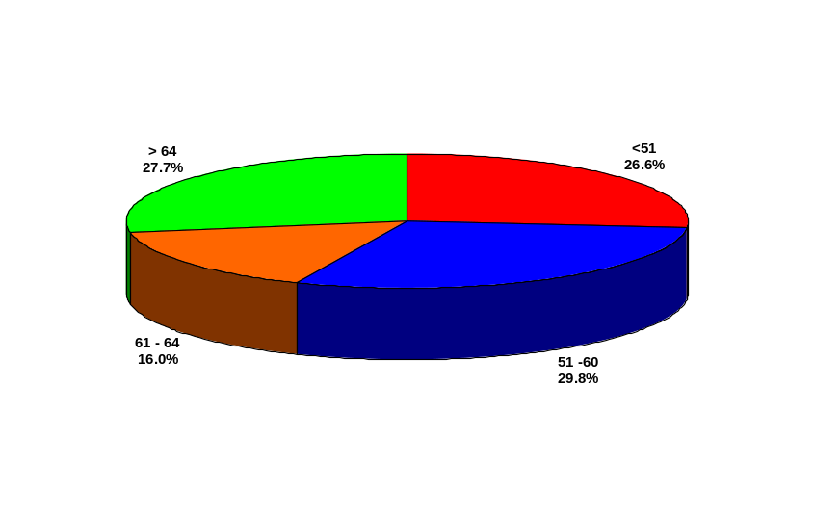
توزع الفئات العمرية للنساء اللاتي شملتهن الدراسة

العلاقة بين العمر عند حدوث النزف والأسباب: جدول (1)

الحالة | < 51 سنة | 51- 60 سنة | 61-70 سنة | > 70 سنة
 | 6 | 47 | 33 | 8
فرط تصنع بسيط نموذجي | 16,6% | 17,02% | 9,09% | 12,5%
فرط تصنع مركب نموذجي | 0% | 4,25% | 6,06% | 12,5%
فرط تصنع مركب لا نموذجي | 16,6% | 4,25% | 6,06% | 0%
كارسينوما غدية على حساب باطن الرحم | 0% | 21,27%* | 24,24%* | 12,5%
كارسينوما على حساب عنق الرحم | 0% | 8,51% | 15,15% | 37,5%*
بطانة ضمورية | 50 %* | 19,1% | 9.09% | 0%
بوليب باطن رحم سليم | 16,6% | 10,63% | 24,24%* | 0%
بوليب عنق رحم سليم | 0% | 8,51% | 3,03% | 12,5%
ورم متوسطي خبيث | 0% | 2,12% | 3,03% | 0%
ساركوم عضلي أملس | 0% | 2,12% | 0% | 12,5%
كارسينوما شائكة الخلايا على حساب قبة المهبل | 0% | 2,12% | 0% | 0%

الحالات السيمة والخبيثة حسب العمر عند حدوث النزف بعد سن الضهي

توزع الأسباب حسب العمر عند حدوث النزف
بعمر <51: لم توجد ولا حالة خباثة , السبب الأكثر شيوعاً ضمور بطانة الرحم 50%
51- 60 سنة : السبب الأشيع أدينو كارسينوما باطن رحم 21,27%
61- 70 : كارسينوما باطن رحم 24,24%, بوليب باطن رحم 24,24%
>70 : كارسينوما عنق 37,5%
هذا يعني أنه كلما ازداد العمر عند حدوث النزف بعد سن الضهي ازداد احتمال الخباثة.
وفي دراسة أجريت في سنغافورة على 163 مريضة لديهن نزف بعد سن الضهي ، كان العمر الوسطي لبداية النزف بعد سن الضهي 58.1 سنة . وكان متوسط العمر في مجموعة الخباثة 61.5 وهو أعلى بشكل مهم من مجموعة الحالات السليمة . وبدراسة المعطيات لديهم تبين أنه كلما ازداد العمر عند حدوث النزف بعد سن الضهي ازداد احتمال الخباثة .

عمر الضهي

تراوح سن الضهي عند السيدات ضمن الدراسة ما بين 37 60 سنة.
أغلب المريضات انقطع الطمث لديهن بعمر 46-50 سنة بالدرجة الأولى وبعمر 51-55 بالدرجة الثانية.
متوسط سن الضهي عند مريضاتنا كان 49,9سنة مع انحراف معياري SD= 3,8 سنوات.
متوسط سن الضهي في فئة الخباثة كان 50,31سنة وهو أكبر بقليل من متوسط سن الضهي في فئة الحالات السليمة 49,57 سنة لكن دون أهمية إحصائية.

العلاقة بين سن الضهي والأسباب: جدول (2)

الحالة | 45 سنة أو أقل | 46- 50 سنة | 51 – 55سنة | >55سنة
 | 9 | 53 | 28 | 4
فرط تصنع بسيط نموذجي | 11,1% | 17% | 7,1% | 25%
فرط تصنع مركب نموذجي | 11,1% | 5,7% | 0% | 25%
فرط تصنع مركب لا نموذجي | 0% | 3,8% | 10,7% | 0%
أدينوكارسينوما باطن رحم | 33,3% | 11,3% | 35,7% | 0%
كارسينوما عنق رحم | 11,1% | 17% | 3,6% | 25%
بطانة ضمورية | 11,1% | 17% | 17,9% | 0%
بوليب باطن رحم سليم | 11,1% | 22,6% | 10,7% | 25%
بوليب عنق رحم سليم | 0% | 3,8% | 3,6% | 0%
ورم متوسطي خبيث | 11,1% | 0% | 3,6% | 0%
ساركوم عضلي أملس | 0% | 0% | 7,1% | 0%
كارسينوما شائكة الخلايا على حساب قبة المهبل | 0% | 1,9% | 0% | 0%

بالتحليل الإحصائي وجد أنه لا توجد علاقة بين سن الضهي والأسباب فالحالات مستقلة عن الفئات العمرية لسن الضهي حيث بلغت قيمة كاي مربع CHI Square X 31 بدرجة حرية 30.

الحالات السليمة والخبيثة حسب سن الضهي
وفي الدراسة السنغافورية سابقة الذكر تبين أن العمر الوسطي لسن الضهي 50.4 وكان العمر في مجموعة الخباثة أكبر بقليل منه في المجموعة السليمة وهي نتيجة قريبة مما خلصنا إليه في دراستنا . مع العلم أنه في الدراسة السابقة الذكر تبين أن سن الضهي المتأخر ترافق مع ازدياد احتمال الخباثة بعكس دراستنا .

المدة بين الضهي وحدوث النزف

تراوحت فترة انقطاع الطمث عند مريضاتنا ما بين سنة 30 سنة.
المدة الوسطية بين الضهي وحدوث النزف 11,1 سنة مع انحراف معياري SD=7,7 سنوات.
المدة الوسطية في فئة الخباثة كانت 13,63 سنة بينما كانت المدة الوسطية في فئة الحالات السليمة 9,62سنة وهي أطول بشكل مهم (P< 0,01 - t=2,32).

مدة انقطاع الطمث عند النساء ضمن الدراسة

العلاقة بين فترة انقطاع الطمث والأسباب:جدول (3)
 | <5 سنوات | 5-9 سنوات | 10-15 سنوات | أكثر من 15 سنة
 | 23 | 16 | 38 | 17
فرط تصنع بسيط نموذجي | 21,7% | 12,5% | 10,5% | 11,8%
فرط تصنع مركب نموذجي | 8,7% | 0% | 2,6% | 11,8%
فرط تصنع مركب لانموذجي | 13% | 0% | 5,3% | 0%
أدينوكارسينوما باطن رحم | 13% | 31,3% | 18,4% | 23,5%
كارسينوما عنق رحم | 0% | 6,3% | 15,8% | 29,4%
بطانة ضمورية | 34,8% | 18,8% | 5,3% | 11,8%
بوليب باطن رحم سليم | 4,3% | 25% | 28,9% | 5,9%
بوليب عنق رحم سسليم | 4,3% | 0% | 5,3% | 0%
ورم متوسطي خبيث | 0% | 0% | 5,3% | 0%
ساركوم عضلي أملس | 0% | 6,3% | 0% | 5,9%
كارسينوما شائكة الخلايا على حساب قبة المهبل | 0% | 0% | 2,6% | 0%

بواسطة اختبار كروسكل والس:KRUSKAL WALLIS TEST بلغت قيمة كاي مربع 18 بدرجة حرية 10 وهذه القيمة معنوية على مستوى P= 0,05
وبالتالي فان الحالات مرتبطة بالفترة الزمنية منذ انقطاع الطمث حتى حدوث النزف.
عندما كانت المدة< 5 سنوات : الحالات الأكثر شيوعاً بطانة رحم ضمورية 34,8% يليها فرط تصنع بسيط نموذجي 21,7% والخباثة الوحيدة التي تواجدت في هذه الفترة هي أدينوكارسينوما باطن رحم 13%
عندما كانت المدة بين 5-9 سنوات: الأسباب الأكثر شيوعاً أدينوكارسينوما باطن رحم 31,3%
عندما كانت المدة بين 10- 15 سنة: السبب الأكثر شيوعاً بوليب باطن رحم سليم 28,9%
عندما كانت المدة أكثرمن 15 سنة: الأسباب الأكثر شيوعاً كارسينوما عنق رحم 29,4% يليها أدينوكارسينوما باطن رحم 23,5%
من جهة أخرى من بين حالات أدينوكارسينوما باطن الرحم 36,8% كانت في فئة 10- 19 سنة
من بين حالات كارسينوما عنق الرحم 50% في فئة 10- 15 سنة و40% في فئة >15 سنة.
من بين حالات بطانة ضمورية 53,3% في فئة <5 سنوات.
نجد أنه كلما ازدادت مدة انقطاع الطمث ازداد احتمال الخباثة

الحالات السليمة والخبيثة حسب الأسباب

العلاقة بين الأسباب وفترة انقطاع الطمث

وبعودتنا إلى الدراسة السنغافورية كان متوسط مدة انقطاع الطمث 7.6 سنة ، ومعدل المدة في مجموعة الحالات الخبيثة هو 10.1 وهي أطول بشكل مهم من الحالات السليمة والبالغة 6.8 ، وكلما ازدادت مدة النزف ازداد احتمال الخباثة . وهي نتيجة مطابقة لما خلصت إليه دراستنا .

توزع الأسباب حسب مدة انقطاع الطمث

مدة النزف:

قسمت المدة في دراستنا إلى أقل من شهر – من شهر لسنة – أكثر من سنة من المؤسف أن توجد حالات استمر النزف فيها أكثر من سنة وحتى 3-4 سنوات قبل اللجوء للاستقصاءات بينما في دراسات أخرى كالدراسة التي أجريت في سنغافورة اعتبرت اللواتي انتظرن لأكثر من شهر مقصرات في حق أنفسهن .⁽⁶⁾

العلاقة بين مدة النزف والأسباب:جدول ⁽⁴⁾
 | < شهر | شهر - سنة | > سنة
 | 18 | 61 | 15
فرط تصنع بسيط نموذجي | 16,6% | 11,47% | 20%
فرط تصنع مركب نموذجي | 0% | 8,19% | 0%
فرط تصنع مركب لا نموذجي | 0% | 3,27% | 20%
أدينوكارسينوما باطن رحم | 5,55% | 26,22% | 13,3%
كارسينوما عنق | 5,55% | 11,47% | 26,6%
بطانة ضمورية | 33,33% | 14,75% | 0%
بوليب باطن رحم سليم | 33,33% | 11,47% | 6,66%
بوليب عنق رحم سليم | 5,55% | 6,55% | 6,66%
ورم متوسطي خبيث | 0% | 1,63% | 6,66%
ساركوم عضلي أملس | 0% | 3,27% | 0%
كارسينوما شائكة الخلايا على حساب قبة المهبل | 0% | 1,63% | 0%

بواسطة اختبار كروسكل – والس:KRUSKAL –WALLIS TEST بلغت قيمة كاي مربع 22 بدرجة حرية 10 وهذه القيمة معنوية على مستوى P< 0,05 وبالتالي فان الحالات مرتبطة بفترة النزف .
عندما راجعت السيدة بمدة :
< شهر:
أشيع الأسباب كانت بطانة ضمورية 33,3% وبوليب باطن رحم سليم 33,3% الخباثة اقتصرت على حالتين : أدينوكارسينوما باطن رحم 5,55% وكارسينوما عنق 5,55% وكانت كلتا الحالتين بمراحل مبكرة من المرض نسبة الخباثة (11,1%)
بين شهر – سنة:
أغلب الحالات كانت أدينوكارسينوما باطن رحم 26,22% نسبة الحالات الخبيثة (44,22%).
> سنة:
أغلب الحالات كانت كارسينوما عنق رحم 26,6% ثم فرط تصنع بسيط 20%فرط تصنع مركب لا نموذجي20% ثم أدينوكارسينوما باطن رحم 13,3% نسبة الخباثة (46,56%) ولم تتواجد أي حالة بطانة ضمورية.
لذا كلما طالت مدة النزف قبل الاستقصاء والمعالجة ازدادت احتمالية الخباثة.

الحالات السليمة والخبيثة حسب مدة النزف

توزع الأسباب حسب مدة النزف

وفي دراسة سنغافورة : 83 % من المريضات بسبب خبيث كن عرضيات لأكثر من شهر. أي أنه كلما ازدادت فترة النزف ازداد احتمال الخباثة كما هو في دراستنا .

منجبة أو غير منجبة :

وجدت (5) مريضات غير منجبات مقابل (89) مريضة ولود --- (79) مريضة منهن (88,8%) عدد الأولاد خمسة أو أكثر.
} تراوح عدد الأولاد ما بين 1 13 { هذا التفاوت ما بين عدد المنجبات مقابل غير المنجبات يمكن تفسيره حسب طبيعة مجتمعنا وأهمية النجاب فيه .

بما أن عدد غير المنجبات قليل سيتم دراسة كل فئة على حده :
لدى غير المنجبات: كانت أسباب النزف بعد سن الضهي أدينوكارسينوما باطن رحم 40% - فرط تصنع مركب نموذجي 20% - فرط تصنع مركب لانموذجي 20% بطانة ضمورية 20%
لدى الولودات: نتيجة اختبار one – sample kolmogorv smirnov test كانت قيمة z = 1,6 وبلغت قيمة كاي مربع 51 بدرجة حرية 10 وهذه القيمة معنوية على مستوى p <0,01 وبالتالي يمكن اعتبار الحالات التالية أكثر انتشاراً لدى الولودات:
دينوكارسينوما باطن رحم | 19,1%
بوليب باطن رحم سليم | 19,1%
بطانة ضمورية | 15,7%
فرط تصنع بسيط نموذجي | 14,6%
كارسينوما عنق رحم | 13,5%
باقي الحالات | 18%

العلاقة بين كون المريضة منجبة أم غير منجبة والأسباب: جدول (5)
 | غير منجبة | ولود
 | 5 | 89
فرط تصنع بسيط نموذجي | 0% | 14,6%
فرط تصنع مركب نموذجي | 20% | 4,5%
فرط تصنع مركب لانموذجي | 20% | 4,5%
أدينوكارسينوما باطن رحم | 40% | 19,1%
كارسينوما عنق | 0% | 13,5%
بطانة ضمورية | 20% | 15,7%
بوليب باطن رحم سليم | 0% | 19,1%
بوليب عنق رحم سليم | 0% | 3,4%
ورم متوسطي خبيث | 0% | 2,2%
ساركوم عضلي أملس | 0% | 2,2%
كارسينوما شائكة الخلايا على حساب قبة المهبل | 0% | 1,1%
توزع الحالات حسب كون المريضة منجبة أو لا 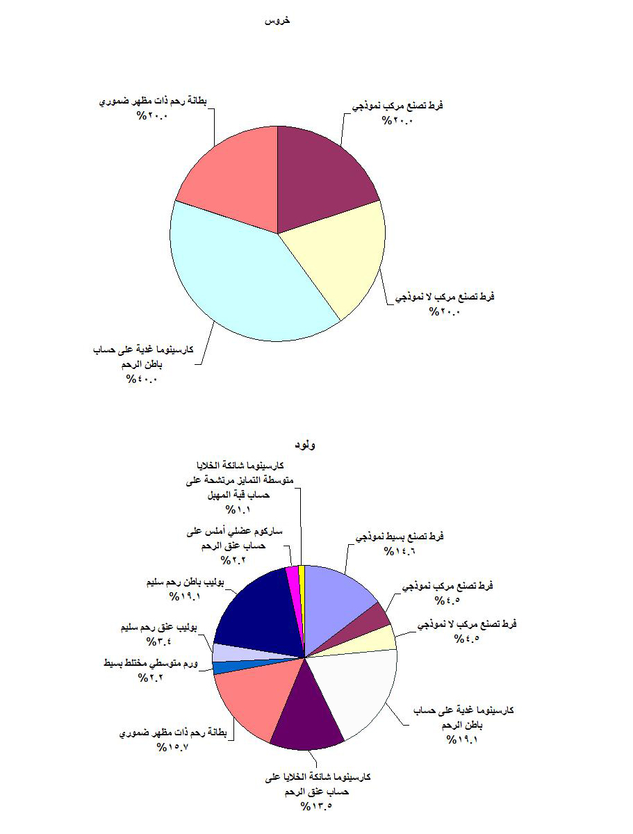
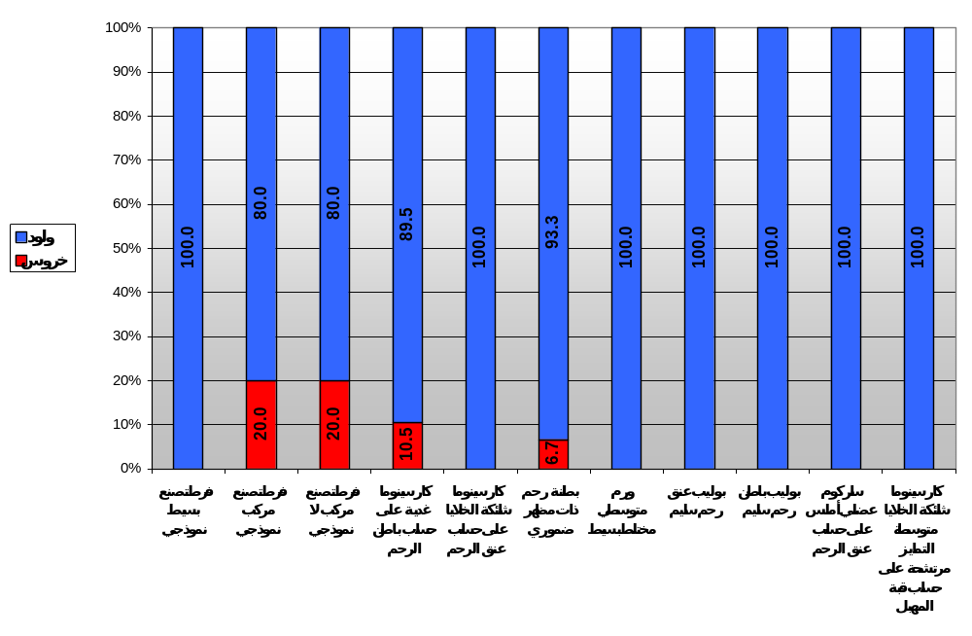
رسم توضيحي لنسبة المنجبات وغير المنجبات حسب الأسباب

الحالات السليمة والخبيثة حسب وضع الانجاب

وفي دراسة سنغافورة كان معدل الإصابة بسرطان باطن الرحم عند غير المنجبات 16 % وهو أكبر منه عند غير المنجبات 5 % .

سجلت كمية النزف حسب وصف المريضة : بسيط ( تمشيح) - متوسط – غزير(خثرات).
كمية النزف :
وجدت 88 حالة كان النزف فيها خفيف أو متوسط (93,6%) بينما هناك 6 حالات فقط كان النزف فيها غزير ( 6,38 %)
من حالات الخباثة كان النزف خفيف أو متوسط في 94,44% مقابل حالتين 5,5% كان النزف غزير .
من الحالات السليمة كان النزف خفيف أو متوسط في93,10% مقابل 6,8% كان النزف فيها غزير.

كمية النزف حسب الأسباب السليمة والخبيثة

من جهة أخرى من بين الحالات التي كان النزف فيها غزير مريضتين من أصل 6 (33,33%) كان السبب خبيث: كارسينوما عنق رحم – ورم متوسطي خبيث.
من بين الحالات التي كان فيها النزف خفيف أو متوسط34 مريضة من أصل 88 مريضة ( 38.64 % ) كان السبب خبيث.

توزع الحالات السليمة والخبيثة حسب كمية النزف

إذاً النزف الغزير غير شائع وكمية النزف غير مهمة وأي نزف بعد سن الضهي مهما كان بسيطاً يستحق الاهتمام والتقييم .

وفي دراسة سنغافورة : النزف الغزير غير شائع و 69 % من اللواتي لديهن سبب خبيث كان لديهن تمشيح أو نزف متوسط . فكمية النزف غير مهمة وهذا ما ذكر في دراستنا .

دليل كتلة الجسم BMI :

مجموعات دليل كتلة الجسم للنساء اللاتي شملتهن الدراسة
BMI | عدد | % | أدنى قيمة | أعلى قيمة | المتوسط | انحراف معيلري
In normal range | 12 | 12,8 | 25,7 | 24,33 | 1,29 | 12
Marginally overweight | 19 | 20,2 | 27,1 | 26,45 | 0,44 | 19
Over weight | 50 | 53,2 | 33,3 | 30,13 | 1,88 | 50
obese | 13 | 13,8 | 66,7 | 41,03 | 10,00 | 12
المجموع | 94 | 100% | 66,7 | 30,03 | 6,06 | 93

من خلال اختبار كاي مربع لجودة التوافق نجد أن التكرارات غير متساوية على مستوى p < 0,01 حيث بلغت قيمة كاي مربع 42 بدرجة حرية 3 .
أي أن أغلب المريضات هن زائدات الوزن over weight 53,2%

توزع دليل كتلة الجسم للنساء ضمن الدراسة

العلاقة بين دليل كتلة الجسم والأسباب : جدول (6)
 | ضمن المجال الطبيعي | زيادة وزن هامشية | زيادة وزن | بدانة
 | 12 | 19 | 50 | 13
فرط تصنع بسيط نموذجي | 25% | 21,1% | 6% | 16,7%
فرط تصنع مركب نموذجي | 0% | 10,5% | 6% | 0%
فرط تصنع مركب لا نموذجي | 8,3% | 5,3% | 6% | 0%
أدينوكارسينوما باطن رحم | 8,3% | 10,5% | 22% | 41,7%
كارسينوما عنق رحم | 8,3% | 5,3% | 16% | 16,7%
بوليب باطن رحم سليم | 0% | 21,1% | 22% | 16,7%
بوليب عنق رحم سليم | 8,3% | 5,3% | 2% | 0%
ورم متوسطي خبيث | 0% | 0% | 4% | 0%
ساركوم عضلي أملس | 0% | 0% | 4% | 0%
كارسينوما قبة مهبل | 0% | 0% | 2% | 0%
بطانة ضمورية | 41,7% | 21,1% | 10% | 8,3%

بواسطة اختبار كروسكل والس : بلغت قيمة كاي مربع 22,9 بدرجة حرية 10 وهذه القيمة معنوية على مستوى p < 0,05 أي أن الحالات مرتبطة بدليل كتلة الجسم .
في النساء ضمن المجال الطبيعي :
السبب الأكثر شيوعاً كان بطانة رحم ضمورية 41,7% يليه فرط تصنع بسيط 25% (نسبة الخباثة 16,6%)
في النساء زائدات الوزن بشكل هامشي : ضمورية- فرط تصنع بسيط- بوليب باطن رحم 21,1% (نسبة الخباثة 15,8%)
في النساء زائدات الوزن : أدينوكارسينوما باطن رحم – بوليب باطن رحم 22% ثم كارسينوما عنق 16% ( نسبة الخباثة 48%)
في النساء البدينات :
السبب الأكثر شيوعاً كان أدينوكارسينوما باطن رحم 41,7% (نسبة الخباثة 58,4%)

من جهة أخرى من بين حالات أدينوكارسينوما باطن رحم 57,9% كن زائدات الوزن
من بين حالات كارسنوما عنق الرحم 66,7% كن زائدات الوزن

توزع دليل كتلة الجسم حسب الحالات

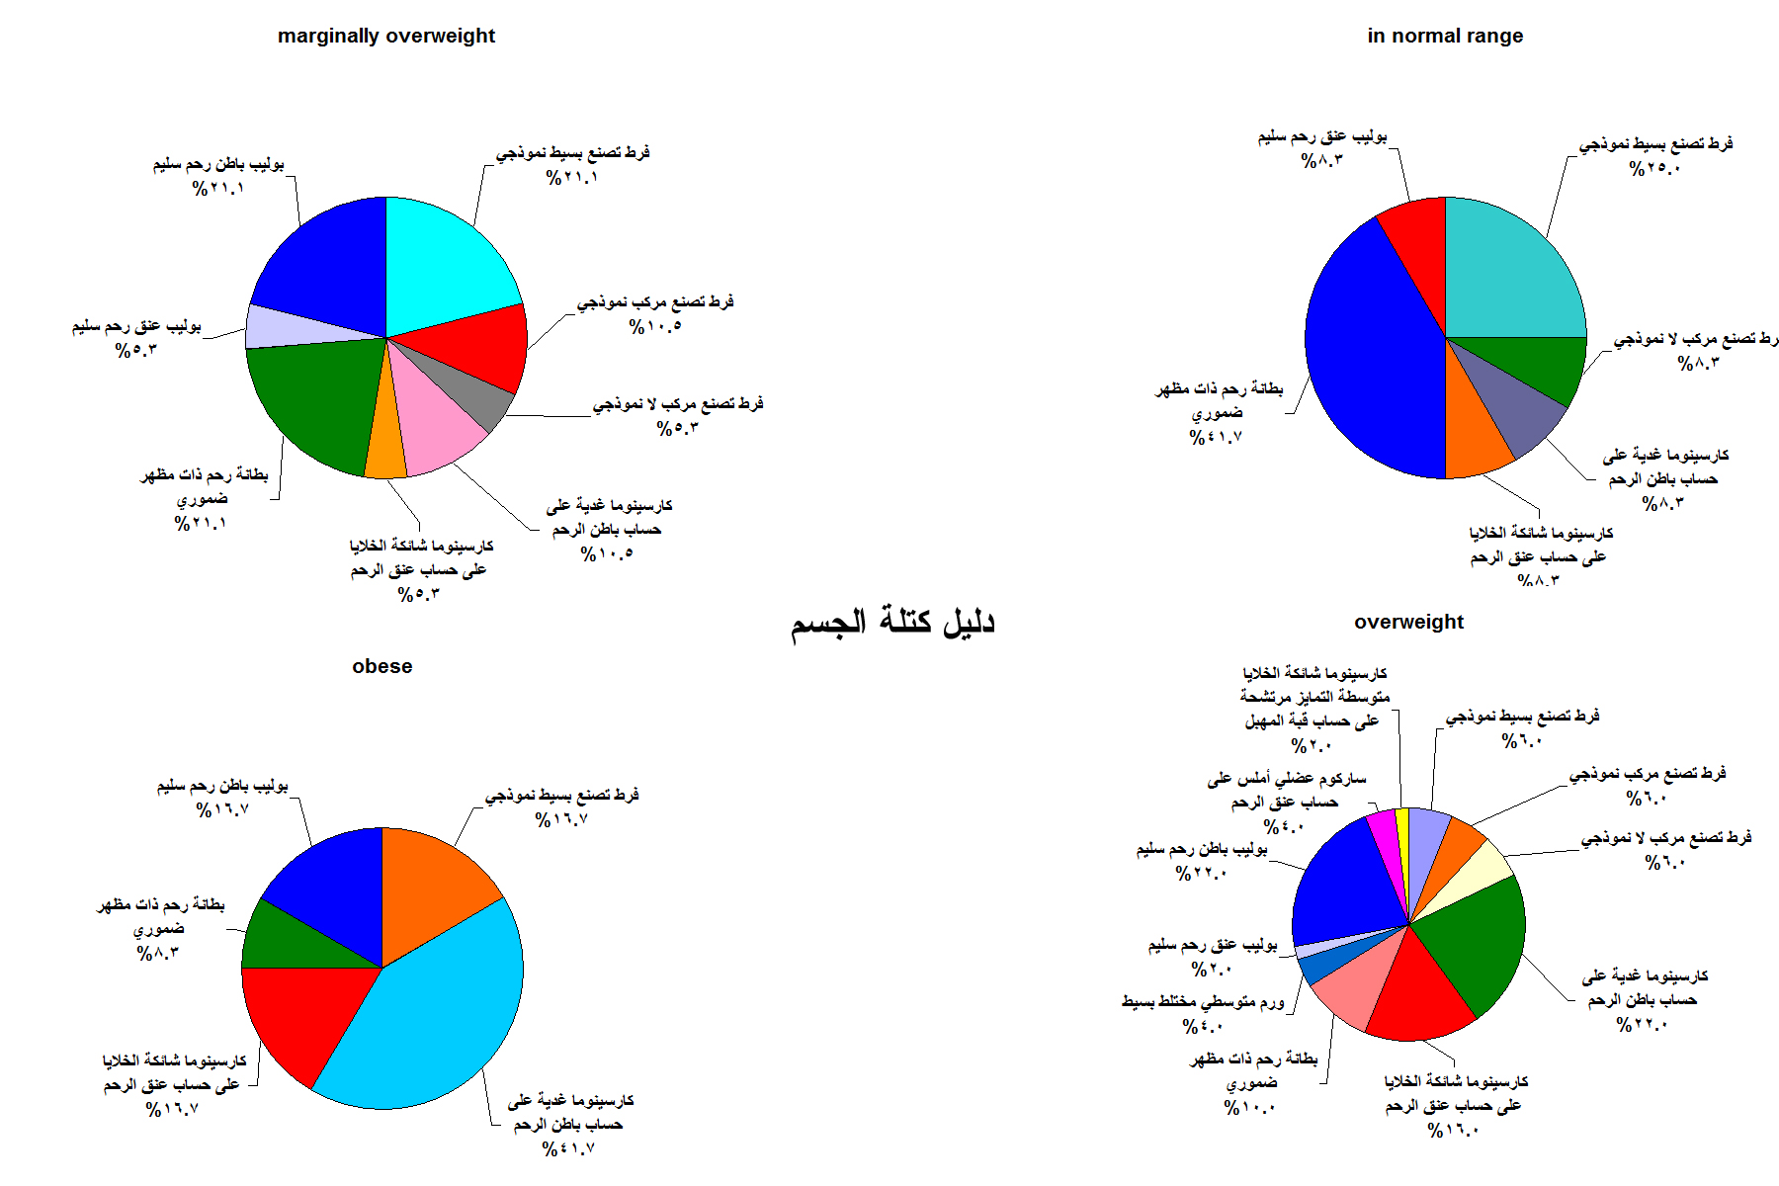
توزع الأسباب حسب دليل كتلة الجسم

الحالات السليمة والخبيثة حسب كتلة الجسم

وفي دراسة سنغافورة : 12 % من المريضات كن بدينات ، 40 % منهن لديهن مشاكل طبية مرافقة

سماكة بطانة الرحم :

تم دراسة 93 مريضة حيث أن إحدى المريضات تم استئصال الرحم لديها بسبب ورم ليفي منذ 10 سنوات وراجعت المشفى بنزف من قبة المهبل بسبب كارسينوما شائكة الخلايا.

تم قياس سماكة بطانة الرحم بواسطة الايكو المهبلي وكانت النتائج : قياس سماكة بطانة الرحم <5 مم 36 مريضة (38,7%) 5 مم أوأكثر 57 مريضة (61,29%)
أي أن أغلب المريضات كان لديهن سماكة بطانة الرحم 5 مم أو أكبر.

العلاقة بين سماكة بطانة الرحم والأسباب :جدول (7)
 | < 5مم | 5 مم أو أكثر
 | 36 | 57
فرط تصنع بسيط نموذجي | 5,55% | 19,29%
فرط تصنع مركب نموذجي | 0% | 8,77%
فرط تصنع مركب لا نموذجي | 0% | 8,77%
أدينوكارسينوما باطن رحم | 0% | 33,33%
كارسينوما عنق | 27,7% | 3,5%
بطانة ضمورية | 36,11% | 3,5%
بوليب باطن رحم سليم | 8,33% | 19,29%
بوليب عنق رحم سليم | 13,88% | 1,75%
ورم متوسطي خبيث | 2,77% | 1,75%
ساركوم عضلي أملس | 5,55% | 0%

بلغت قيمة كاي مربع 50 بدرجة حرية 8 وهذه القيمة معنوية على مستوى P <0,01 هذا يعني أنه توجد علاقة بين سماكة بطانة الرحم والحالات .
عندما كانت سماكة بطانة الرحم <5 مم لم توجد ولا حالة أدينو كارسينوما باطن رحم أو فرط تصنع مركب نموذجي أو غير نموذجي واقتصرت حالات فرط التصنع على النوع البسيط 5,55%.
عندما كانت سماكة بطانة الرحم 5 مم أو أكثر السبب الأكثر شيوعاً أدينو كارسينوما باطن رحم 33,33% ثم بوليب باطن رحم سليم 19,29% و فرط تصنع بسيط 19,29% فرط تصنع مركب (نموذجي ولا نموذجي ) 17,54% بينما البطانة الضمورية 3,5%.

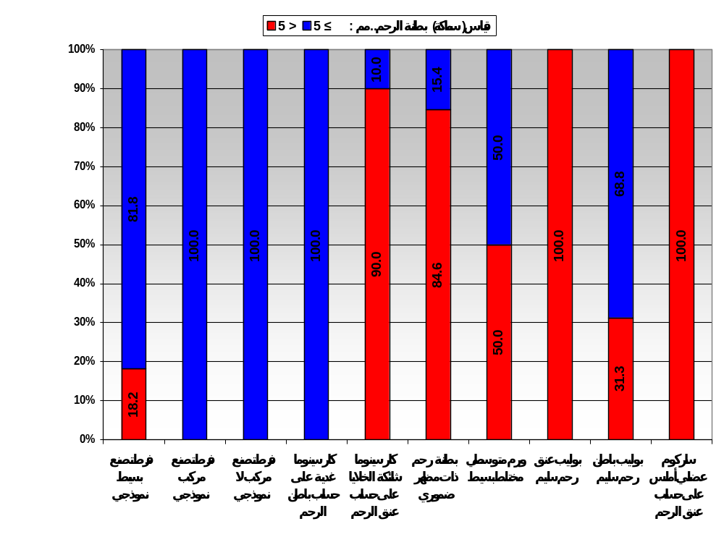نسبة سماكة بطانة الرحم حسب الأسباب

توزع الأسباب حسب سماكة بطانة الرحم

الحالات السليمة والخبيثة حسب سماكة بطانة الرحم

السوابق المرضية :
توزعت الأمراض على الشكل التالي :
 | عدد | %
فقط سكري | 12 | 12,8
سكري وضغط مرتفع | 15 | 16
فقط ضغط مرتفع | 19 | 20,2
أمراض مرارة | 9 | 9,57
استئصال ثدي | 3 | 3,19
فرط نشاط درق | 2 | 2,12
لا يوجد أمراض | 34 | 36,17
 | 94 | 100

وجدت 4 مريضات لديها أمراضية تتعلق بالثدي أحداهن تم استئصال أورام ليفية سليمة من الثدي وكانت نتيجة جرافتها فرط تصنع بسيط واثنتان تم استئصال الثدي مع معالجة شعاعية وكيماوية والثالثة مع معالجة بالتاموكسيفين
وجدت مريضتين لديهما فرط نشاط درق وكلاهما كانتا ضمن السواء الدرقي بعد المعالجة وكانت نتيجة جرافتهما بطانة ضمورية – فرط تصنع مركب لانموذجي

العلاقة بين السوابق المرضية والأسباب: جدول (8)
 | سكري فقط | سكري + ضغط مرتفع | ضغط مرتفع فقط | أمراض المرارة | استئصال ثدي | فرط نشاط درق
 | 12 | 15 | 19 | 9 | 3 | 2
فرط تصنع بسيط نموذجي | 25% | 20% | 10,5% | 11,12% | 0% | 0%
فرط تصنع مركب نموذجي | 0% | 6,7% | 0% | 0% | 33,33% | 0%
فرط تصنع مركب لا نموذجي | 0% | 0% | 10,5% | 0% | 0% | 50%
أدينوكارسينوما باطن رحم | 25% | 40% | 15,8% | 55,55% | 33,33% | 0%
كارسينوما عنق رحم | 8,3% | 13,3% | 21,1% | 0% | 0% | 0%
بطانة ضمورية | 0% | 0% | 21,1% | 0% | 33,33% | 50%
بوليب باطن رحم سليم | 16,7% | 0% | 0% | 0% | 0% | 0%
بوليب عنق رحم سليم | 16,7% | 13,3% | 15,8% | 22,22% | 0% | 0%
ورم متوسطي خبيث | 8,3% | 6,7% | 0% | 0% | 0% | 0%
ساركوم عضلي أملس | 0% | 0% | 5,3% | 11,11% | 0% | 0%
كارسينوما قبة المهبل | 0% | 0% | 0% | 0% | 0% | 0%

عندما كان لدى المريضة :
سكري فقط : كانت الأسباب الأكثر شيوعاً فرط تصنع بسيط 25% و أدينوكارسينوما باطن رحم 25%
ضغط مرتفع فقط : كارسينوما عنق 21,1% وضمورية 21,1%
سكري + ضغط مرتفع : بشكل أساسي أدينوكارسينوما باطن رحم 40%
أمراض المرارة : أدينوكارسينوما باطن رحم 55,55%
من جهة أخرى حالات أدينوكارسينوما باطن الرحم كانت تتوزع على الشكل التالي
25% عند اللواتي لديهن سكري فقط
50% عند اللواتي لديهن سكري +ضغط مرتفع
25% عند اللواتي لديهن ضغط مرتفع فقط

الحالات السليمة والخبيثة حسب السوابق المرضية

وفي دراسة سنغافورة : كان فرط التوتر الشرياني هو الأكثر شيوعا 17 % يتبعه السكري 12 % ثم أمراض القلب 5 % .

النتائج :
النزف بعد سن الضهي شكاية شائعة وهناك ترافق مهم مع الخباثة 38,3%
السبب الخبيث الأكثر شيوعاً أدينو كارسينوما باطن الرحم 20,2%
السبب السليم الأكثر شيوعاً التهاب باطن رحم ضموري 16%
ومن الحالات السليمة فرط تصنع مركب لانموذجي الذي يحمل خطورة التطور للسرطان بنسبة 29%(13) كانت نسبته قليلة وشكل 5,3% من الحالات .
عوامل الخطورة لتواجد الخباثة بشكل عام وأدينو كارسينوما باطن الرحم بشكل خاص كانت :
العمر المتقدم عند حدوث النزف .
طول المدة بين الضهي والنزف .
طول مدة النزف .
دليل كتلة الجسم .
سماكة بطانة الرحم 5 مم أو أكثر .
السكري – سكري + ضغط مرتفع – أمراض المرارة .
كان عدد النساء غير المنجبات قليل ولا يمكن اعتباره مهم إحصائياً إلا أن 40% من غير المنجبات مع نزف بعد سن اليأس كان لديهن أدينو كارسينوما باطن رحم

مقارنة مع دراسة أجريت في سنغا فورة
على 163 مريضة لديها نزف بعد سن الضهي في مشفى Kandag kerban hospital
wH Lee,KH Tan , yw lee
الأسباب لديهم كانت كالتالي :
الأسباب السليمة :
1-التهاب عنق رحم 21 حالة 12,9%
2-التهاب مهبل ضموري 20 حالة 12,3%
3-بوليب عنق رحم سليم 11 حالة 6,7%
4-ورم ليفي 7 حالات 4,3%
5- فرط تصنع بطانة الرحم 5 حالات 3,1%
6- هبوط رحم 4 حالات 2,5%
7- لحيمات احليلية 4 حالات 2,5%
8- بوليبات بطانة رحم 3 حالات 1,8%
9- معالجة هرمونية معيضة 3 حالات 1,8%
10-التهاب باطن رحم ضموري حالتين 1,2%
11-التهاب مثانة حالة واحدة 0,6%

الأسباب الخبيثة :
1-كارسينوما عنق 21 حالة 12,9%
2-كارسينوما باطن رحم 18 حالة 11%
3- سرطان مبيض حالتين 1,2%
4- سرطان مهبل حالة واحدة 0,6%
هناك 40 حالة لم تحدد فيها الآفة 24,5%
الحالات الخبيثة وجدت في 42 مريضة 25,5% (38,3% في دراستنا)
الخباثة الأكثر شيوعاً كانت كارسينوما عنق 12,9% ثم سرطان باطن رحم 11% بينما في دراستنا أدينو كارسينوما باطن رحم 20,2% ثم كارسينوما عنق 12,8%
الحالات السليمة الأكثر حدوثاً التهاب عنق رحم 12,9% ثم التهاب مهبل ضموري 12,3%
في دراستنا التهاب باطن رحم ضموري 16% ثم بوليب باطن رحم سليم 14,89%
عوامل الخطورة كانت نفسها في دراستنا مع اضافة سن الضهي المتأخر
أمراض المرارة لم تدرس من بين السوابق المرضية في دراسة سنغافورة
الورم الليفي كان يعتبر سبب مقبول للنزف بعد سن الضهي في حال غياب الامراضيات الأخرى

توصيات :
- من الملفت للنظر النسبة العالية لكارسينوما عنق الرحم وتواجدها بنسبة مهمة عند فئة النساء >70 سنة – وكلما طالت المدة بين الضهي والنزف – وكلما طالت مدة النزف وكانت هناك حالتين كارسينوما غدية على حساب عنق الرحم عند نساء >70 سنة لذا نؤكد على أهمية استقصاء عنق الرحم وإجراء لطاخة بابا نيكولا والخزعة حسب اللزوم .
- تواجدت نسبة عالية من النساء راجعت المشفى بعد مرور شهر وأكثر من حدوث النزف بعد سن الضهي وهن يعتبرن مقصرات في حق أنفسهن
وهناك 15 مريضة راجعت المشفى بعد أكثر من سنة من النزف مما يدل على عدم إدراك مدى أهمية المشكلة وخطورتها وهنا نؤكد على مدى الحاجة لبرامج التوعية بخصوص هذا الموضوع والتأكيد على الترافق المهم مع الخباثة.
- الايكو المهبلي وسيلة استقصاء مهمة فيما يتعلق بأدينو كارسينوما باطن الرحم إذ لم تتواجد أي حالة عندما كانت سماكة بطانة الرحم تقيس < 5 مم . لذا نوصي بالاهتمام بالايكو المهبلي وقياس سماكة بطانة الرحم لكل مريضة نزف بعد سن الضهي .
- مهما كانت كمية النزف بعد سن اليأس فالتقييم إلزامي ويجب اعتباره خباثة حتى يثبت العكس .
- هناك 7 مريضات فقدت من بين المريضات 6 منهن بسبب عينة نسيجية غير ملائمة للتقييم لذا يجب الاهتمام بطريقة أخذ العينة ويكون ذلك أفضل ما يمكن أثناء تنظير باطن الرحم .
- نوصي بالاهتمام بنوعية الحياة والتغذية والتمارين الرياضية لتجنب البدانة وما يرافقها من أمراض من سكري - ضغط مرتفع - أمراض مرارة مما قد يلعب دور في الحماية من العديد من الامراضيات التي تسبب النزف بعد سن الضهي .
- لم يكن هناك أي مريضة تخضع للمعالجة الهرمونية المعيضة من بين مريضات النزف بعد سن الضهي .

المراجع :

- American Journal of obstetrics and gynecology volume 188 (2) February 2003 PP 401 -408 Gull, B. MD,PHD;Karlsson. B.MD,PHD; Milson ,I.MD,PHD; Granberg,S . MD,PHD Study of 394 cases .
- Archives of gynecology and obstetrics , volume 276 , number 4 , October 2007 , pp . 305 – 310 (6) . authors : yildirim ; bozkart, nuray ; kurdoglu , mertihan ; taskiran , cagatay ; oktem , mesut ; dilek , k .
- Article by Mary holms,NP,certified menopause clinicians
- Article by D.Ttrisha macnair in June 2008

- Dewhurst JD . Postmenopausal bleeding from benign causes . Clin obestet gynecol 1983 ;23 :769 .
- The etiology of postmenopausal bleeding – A study of 163 consecutive cases in Singapore W H Lee,KH Tan, Y WLee Singapore Med J 1995 ; vol 36 : 164 -168.
- Finding women with postmenopausal bleeding investigated with hysteroscopy . authors : wong s.f. ; luk kl ; wong A.Y.K; Tang L.C.H. source : journal of obstetrics & gynecology volume 21 , number 4,1 july 2001 ; pp . 392- 395 (4)
- Gumbrell RD .Postmenopausal bleeding . J AM Geriatr Soc 1974 ; 22 :337 -43

- The Jons Hopkins manual of gynecology and obstetrics 2002 (editors : Brandon J- Bankowski,M.D. – Amy E. Hearne,M.D. –Nicholas C.lambrou,M.D. - Harlod E.fox,M.D.,M.Sc –Edward E.wallach,M.D.
- keirse MJ. Aetiology of postmenopausal bleeding .postgard med J 1973;49 :344 -8 .
- Leon Speroff ,M.D.,and Marc A.FRITz ,M.D. seventh edition 2005.
- Mack TM,Pikc MC ,Henderson BB, Pfeffer RI.Gerkins VR,Arthur M,et,Estrogens and endometrial cancer in artirement community. N Engl J Med 1976 ;294 : 1262-7.
- novak second edition 2003

- Pacheco JC,Kemers etiology of postmenopausal bleeding , obstet &gynecol 1968 ; 32 : 40 -6.
- payne FL , Wright RC , Fetterman Hh . postmenopausal bleeding . A M J obstet gynecol 1959 ; 77 : 1216 -7 .
- Procope BJ . Aetiology of postmenopausal bleeding .ACta obstet gynecol scand 1971;50 :311- 3.
- Study appraised by : Dr .ACoomarasamy ,education resource center Birmingham women's Hospital B 152 TG , Staturday 17- March 2001 Email :arricooman @ hotmail.com 18)ziel HK,Finkle WD,Increased risk of endometrial carcinoma among users of conjugated estrogens . N Engl J Med 1975;293 : 1167-70 .

